**软件学院实验报告**

专业：计算机科学与技术 年级/班级：2023级 2023—2024学年第二学期

|  |  |  |  |
| --- | --- | --- | --- |
| 课程名称 | 面向对象程序设计（Java） | 指导教师 | 岳冬利 |
| 学生学号 | 2328324220 | 学生姓名 | 马俊一 |
| 实验地点 | 向真楼416、417 | 实验时间 | 2024.4.20 |
| 项目名称 | 复数类的设计 | 实验类型 | 验证性实验 |

一、实验目的

(1) 掌握类和对象的概念和关系；

(2) 掌握类的成员变量和方法的定义；

(3) 理解类的封装概念和成员变量的隐藏方法。

二、实验内容

一个复数是一个形式为a+bi的数，这里的a和b都是实数， i是-1的平方根。数字a和b分别称为复数的实部和虚部。可以使用下面的公式完成复数的加、减、乘、除：

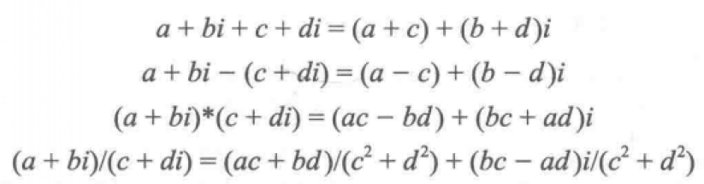还可以使用下面的公式得到复数的绝对值：

C:\Users\GX\AppData\Local\Temp\1588946312(1).png

（1）设计一个名为Complex的复数来表示复数以及完成复数运算的add、substract、multiply、divide和abs方法；

（2）覆盖toString方法以返回一个表示复数的字符串。方法toString返回字符串a+bi。如果b是0，那么它只返回a；

（3）覆盖equals方法，比较两个复数是否相等；

（4）提供三个构造方法Complex(a,b)、Complex(a)和Complex()。Comp1ex()创建数字0的Complex对象，而Complex(a)创建一个b为0的Complex对象。

（5）提供getRealPart()和getImaginaryPart()方法以分别返回复数的实部和虚部。

三、总体设计（设计原理、设计方案及流程等）

即：c1=2+4i

c2=6+16i

数学运算结果：

两者相加：8+20i

两者相减：-4-12i

两者相乘：-52+56i

(2+4i)*(6+16i)

两者相除：0.2602739726027397-0.0273972602739726i

(2+4i)/(6+16i)=(2+4i)*(6-16i)/(6*6+16*16)*/

四、实验步骤（包括主要步骤、代码分析等）

答 根据要求编程实现复数类ComplexNum:

属性：real,imag,代表实部和虚部，均为double类型。

方法：

ComplexNum(): 成员变量值设为0

ComplexNum(double r,double i):

double getReal() double getImagPart()

void setReal(double d)

void setImag(double d)

ComplexNum add(ComplexNum c):加法，对象加上括弧里的参数对象

ComplexNum add(double d) :加法，对象实部加上括弧里的参数d

ComplexNum minus(ComplexNum c)：减法，对象减去括弧里的参数对象

ComplexNum minus(double d) ：减法，对象实部减去括弧里的参数d

ComplexNum multi(ComplexNum c)：乘法，对象乘以括弧里的参数对象

ComplexNum multi(double d) ：乘法，对象乘以括弧里的参数d

ComplexNum div(ComplexNum c)：除法，对象除以括弧里的参数对象

ComplexNum div(double d) ：除法，对象除以括弧里的参数d

toString():按a+bi形式组合成字符串

要求：

1）在主类中构造两个实部、虚部均不同的复数对象。

2）结合toString()方法依次输出两个实数加减乘除的结果。

五、结果分析与总结

答：进行复数的计算。

教师签名：

2024 年 6 月 21 日